**20240416| 小一班**

Daily life

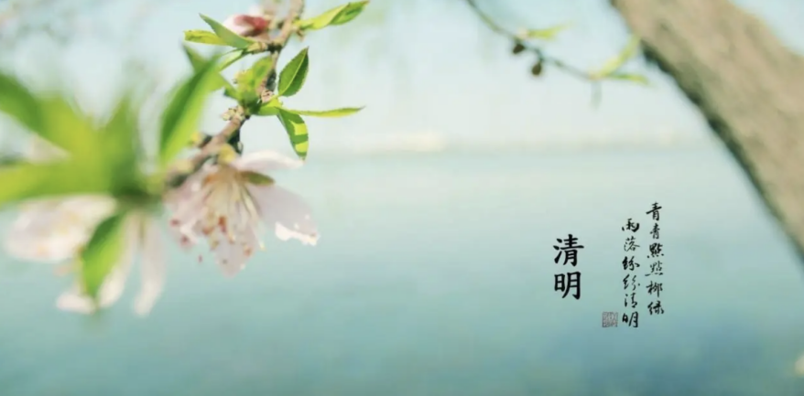

**「来园情况」**

今天星期二，20名幼儿来园，2名幼儿请假。

**「日常生活观察」**

|  |  |  |  |  |  |  |  |  |
| --- | --- | --- | --- | --- | --- | --- | --- | --- |
| **序号** | **姓名** | **入园情绪** | **早点** | **午餐** | | | **午睡** | **午点** |
| **饭** | **菜** | **汤** |
| 1 | 韩昕怡 | √ | √ | √ | √ | √ | √ | √ |
| 2 | 韩昕悦 | √ | √ | √ | √ | √ | √ | √ |
| 3 | 吴清墨 | √ | √ | √ | √ | √ | √ | √ |
| 4 | 陆晟涵 | √ | √ | √ | √ | √ | √ | √ |
| 5 | 杨雨涵 | 请假 |  |  |  |  |  |  |
| 6 | 张梅伊 | √ | √ | √ | √ | √ | √ | √ |
| 7 | 吴沐檀 | √ | √ | √ | √ | √ | √ | √ |
| 8 | 曹果 | 请假 |  |  |  |  |  |  |
| 9 | 曹煜琪 | √ | √ | √ | √ | √ | √ | √ |
| 10 | 蒋安乐 | √ | √ | √ | √ | √ | √ | √ |
| 11 | 韩书华 | √ | √ | √ | √ | √ | √ | √ |
| 12 | 顾言希 | √ | √ | √ | √ | √ | √ | √ |
| 13 | 贾钧尧 | √ | √ | √ | √ | √ | √ | √ |
| 14 | 杨宸 | √ | √ | √ | √ | √ | √ | √ |
| 15 | 张予安 | √ | √ | √ | √ | √ | √ | √ |
| 16 | 高瑞泽 | √ | √ | √ | √ | √ | √ | √ |
| 17 | 张路翔 | √ | √ | √ | √ | √ | √ | √ |
| 18 | 谢咏呈 | √ | √ | √ | √ | √ | √ | √ |
| 19 | 汤凌宇 | √ | √ | √ | √ | √ | √ | √ |
| 20 | 韩以轩 | √ | √ | √ | √ | √ | √ | √ |
| 21 | 冯煦晨 | √ | √ | √ | √ | √ | √ | √ |
| 22 | 郑哲皓 | √ | √ | √ | √ | √ | √ | √ |

**【户外混班活动】**

**今天小朋友们进行户外混班活动。**

**这是一个很好的教育机会，可以促进幼儿之间的交流和合作，增强他们的社交能力和自信心。在活动中，要做好充分的准备和安排，确保活动的安全和顺利进行。同时，要引导幼儿积极参与活动，让他们在快乐中学习和成长。**

|  |  |  |
| --- | --- | --- |
| IMG_5266 | IMG_5268 | IMG_5278 |
| IMG_5281 | IMG_5289 | IMG_5300 |

**【集体活动】**

谈话：我喜欢的食物

食物是我们成长的原动力，每个人都需要食物。不同的食物含有不同的营养成分，食物的选择往往影响我们身体的健康与发展。本次活动将组织幼儿结合调查表，通过谈话的形式来分享一下自己所喜欢的食物的，如：食物的外形、口味、简单的营养等，从而促进幼儿对于各种食物的整体感知。

|  |  |  |
| --- | --- | --- |
| IMG_5303 | IMG_5304 | IMG_5305 |
| IMG_5306 | IMG_5308 | IMG_5310 |
| IMG_5311 | IMG_5313 | IMG_5314 |